华南理工大学
《计算机网络（中文）》课程实验报告
实验题目： 实验三 路由器的基本操作
组长： 黄鸿展 学号： 202230441138
班级： 计算机科学与技术2班 组别：
小组成员： 黄鸿展
指导教师：
实验概述
1． 实验目的
（1）熟悉路由器的各种操作模式，包括用户模式、特权模式、全局配置模式、其它配置模式；
（2）掌握模式之前的转换方法，掌握帮助命令的使用；
（3）掌握show命令；
（4）掌握路由器的基本配置，包括名字、口令和接口等的配置；
（5）掌握单子网通达的方法。

2． 实验环境和要求
实验可以在真实网络环境中和Packet tracer模拟器（或别的模拟器中）中完成。
请大家在网络实验室完成实验，在安排时间内无法完成的同学，继续在模拟器packet tracer上完成。
实验设备：路由器、交换机、上网主机，线缆若干条。

3． 实验步骤
①观察路由器的面板和背板；
②连接路由器和主机，注意使用的线缆和两端的插口；
③启动路由器，观察路由器的指示灯变化；
④启动主机的超级终端，逻辑连接路由器，进入CLI用户模式；
⑤从该模式出发，开始各项试验。
注意：锐捷实验系统不采用超级终端，采用sceCRT，无须手动启动，由锐捷实验系统自动调用。

4． 主要实验内容
4.1 观察和验证类
- 你所用的路由器的型号是什么? 2811
- 路由器上Console口的作用是什么?(请查资料回答) 通过Consle接口可以对登录路由器并对其进行配置
- 控制终端(Console terminal,即你的个人电脑)连在哪一个口上? Console口
- 观察你所用的路由器（从玻璃窗观察机柜内路由器的接口），使用show interface命令，了解路由器上所有端口作用，完成以下表格。
（请填写路由器几个网络端口的作用）
路由器端口名称 | MTU | 状态 | 备注
FA0/0 | 1500bytes | down | 快速以太网端口
FA0/1 | 1500bytes | down | 快速以太网端口
Vlan1 | 1500bytes | Down | 虚拟局域网
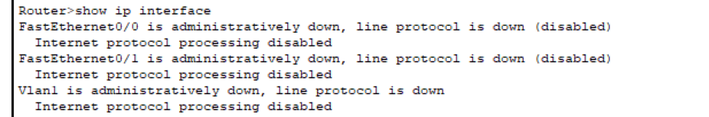
- 比较路由器在不同模式下的提示符。把正确的选项填入下表中：
模式种类 | 提示符
1. 用户模式（User EXEC Mode） | B
2. 特权模式（Privileged EXEC Mode） | A
3. 全局配置模式（Global configuration mode） | E
4. 路由配置模式（Router configuration mode） | D
5. 接口配置模式（Interface configuration mode） | C
- Router#
- Router>
- Router(config-if)#
- Router(config-router)#
- Router(config)#
- 比较路由器在不同模式下的功能。把正确的选项填入下表中：
模式描述 | 主要功能
1. User EXEC Mode | 只读模式，其中，用户可以浏览关于路由器的一些信息，但是不能进行任何的更改。
2. Privileged EXEC Mode | 支持调试和测试命令、路由器的详细检查、配置文件的处理以及对配置模式的访问。
3. Global configuration mode | 实现强大的单行命令，这些命令执行简单的配置任务。
4. Router configuration mode | 提供比较复杂的多行配置。
5. Interface configuration mode | 一种维护模式，只能进行软件升级和手工引导，也可进行路由器的口令恢复。

- 详细查看路由器的运行情况，对路由器进行调试、测试，
- 设置IP地址和子网掩码
- 运行简单的配置命令
- 有限度地查看路由器的运行情况，可远程登录
- 设置路由选择协议
- 写出进入下列模式的命令：
欲进入的模式 | 当前模式 | 命令
Privileged EXEC Mode | Router > | enable
Global Config Mode | Router # | Conf t
Interface Config Mode | Router (config)# | Interface
Router Config Mode | Router (config)# | Router

- 使用帮助命令：在路由器提示符下打入“？”获得帮助，并回答以下问题：
1.路由器回应了什么信息? 当前模式下所有可用命令
- 运行其他show命令，回答以下问题：
A. show clock命令的作用是什么? 显示时钟
B. show history命令的作用是什么? 显示输入过的指令
- show arp命令的作用是什么? 查看的是设备ARP缓存 （ARP表）
- show running-config命令的作用是什么? 显示激活的配置文件。 ，它的信息保存在哪里？ RAM 。
- show startup-config命令的作用是什么? 显示备份的配置文件 ，它的信息保存在哪里？ NVRAM 。
- 键入show interface命令获得端口配置的统计信息。回答以下问题：
A. 找到接口 fastEthernet 0/0 的如下信息:MTU的数值是多少？ 1500bytes
B. 找到接口 fastEthernet 0/0 的如下信息:带宽的数值是多少？ 1500kb
C. 除了fastethnet接口外，还有什么接口？ Local 0 null 0
4.2 配置类
4.2.1 IPv4直连路由
1）为路由器配置一个名字，并截屏。
注意：掌握hostname命令
配置路由器名字
Router(config)#
Router(config)#hostname RA //把路由器的名字改为RA
RA(config)#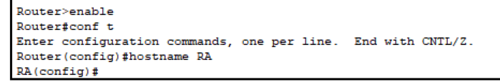
2）为路由器的以太接口配置IPv4地址，是否生效？并将操作过程和生效验证截屏。（参考4.2.1的拓扑和配置步骤）
注意：掌握ip address 命令和show ip route命令。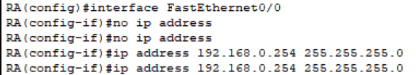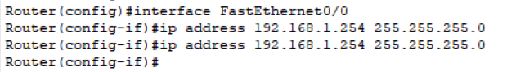
回答：（1）PC1和PC2是否通达？为什么？
答：通达，收到了回声请求报文。
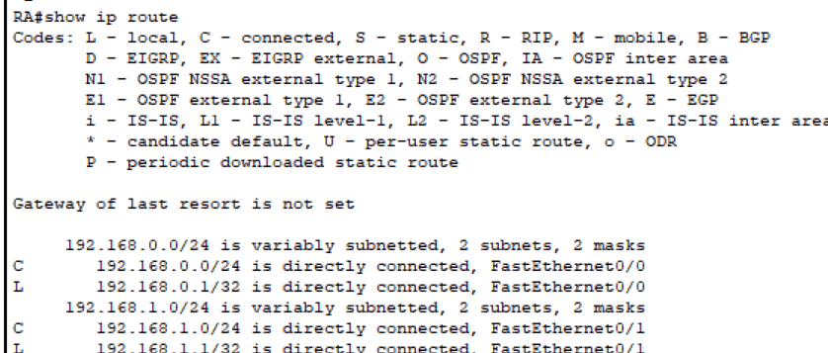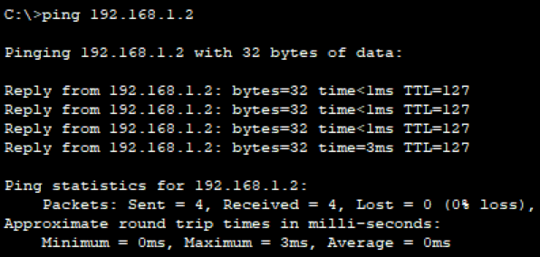
4.2.2 IPv6直连路由通达实验参考步骤（选做）
- 绘制拓扑
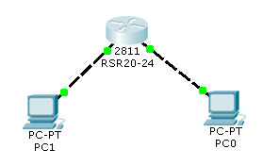
- 首先配置路由器，如下图所示：
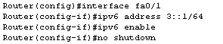

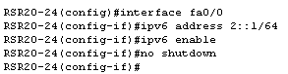
注意：（1）一定不要忘记使用“no shutdown”开启接口。（2）配置完一个接口，使用show ipv6 route查看IPv6路由表，注意观察随着接口地址的配置，路由表发生了什么变化？
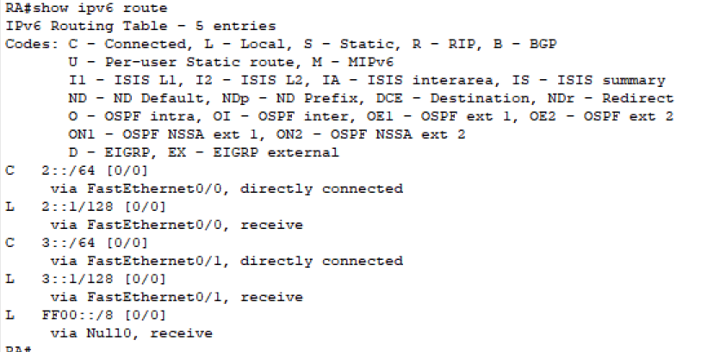
路由表在更新后，多了一条Null0的地址，L的接口（Local）变为了receive状态，不是直接连接。
- 设置路由器接口下的PC的IPv6地址，让它和它的网关位于同一个子网，如上图中PC0的静态配置方法如下：（由于实验室未开启DHCPv6服务器，无法有状态获取IPv6地址）
第一步：安装ipv6，在dos控制台，键入命令：
ipv6 install （如果在GUI界面安装了，该步骤省略）
第二步：为验证网卡配置一个IPv6地址：
Ipv6 adu 4/2::5
注意：上述命令的语法是ipv6 adu ifindex/address [ life validlifetime ]，其中的参数ifindex表示验证网卡的索引号，如果不知道这号码，可使用命令ipv6 if 查看。
第三步：在IPv6地址的配置中，并没有标识它所示的子网，所以，需要为它指明：
Ipv6 rtu 2::/64 4 (其中的4是索引号)
- 完成了上述的配置和设置，PC和网关就能够互相ping通了。问：PC0和PC1是否能够ping通？为什么？
PC0和PC1需要在同一个子网下才能不靠路由器互相ping通，如果连接了路由器，可以直接用路由器通信。注意要加入ipv6 unicast-routing命令，开启路由器的ipv6联通才能ping ipv6.
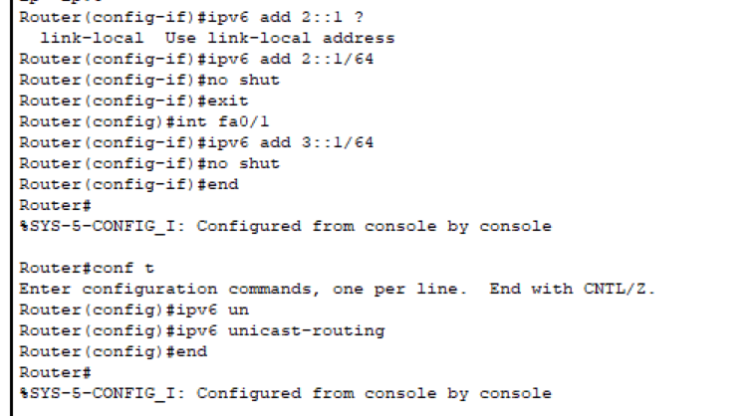
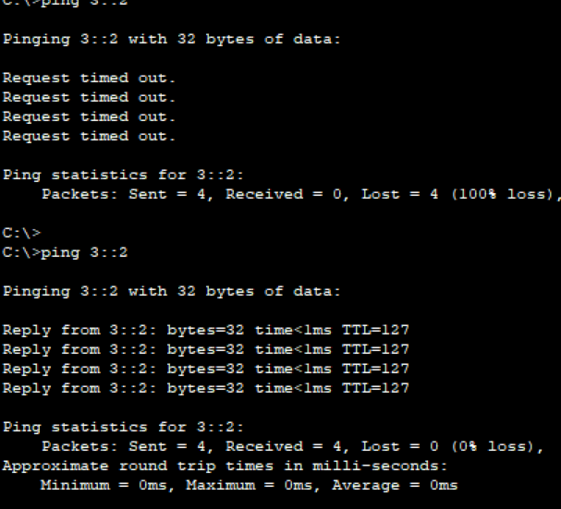
指导教师评语及成绩
评语：

成绩： 指导教师签名：
批阅日期：

